TANIMLAMA
Birim | Sağlık, Kültür ve Spor Daire Başkanlığı | Hazırlama Tarihi | 10.12.2025
Konu | Üniversitemiz Geleneksel Hamsi Şenliği Programının Planlanması ve Etkinlik Hazırlıklarının Eksiksiz Yürütülmesi. | PUKÖ No | 2025/02
İyileştirme Periyodu | 06.11.2025-09.12.2025
PLANLAMA
Faaliyet | Üniversitemiz Geleneksel Hamsi Şenliği Programının Planlanması  -Öncelikle ilgili etkinliğin yapılabilmesi için topluluklardan talep alınması.  -Alınan etkinlik taleplerinin “Etkinlik Koordinasyon Toplantısı” gündemine alınması.  - Hamsi Şenliği Programı kapsamında ihtiyaç hasıl olan mal, malzeme vs. varsa öncelikle onların temini için “Birim Tahakkuk Sorumlusu” ile “Etkinlik Koordinasyon Kurulu” nda ilgili etkinlik için görüşülen toplantı tutanağının paylaşılması.  - Hamsi Şenliği Programı kapsamında ilgili birimler ile yazışmaların yapılması (destek personeli (etkinlikten bir gün önce ve etkinlik günü ve sonrası olmak üzere 3 (üç) gün görevlendirilmesi, teknik personel görevlendirilmesi sağlık personeli ihtiyacı, etkinliğin duyurulması vb.)  -Dış paydaş kurumlara program bilgisi verilmesi ve programa davet edilmesi. (Giresun Valiliği)  - Hamsi Şenliği Programı’ndan önce etkinliğin düzenleneceği alanın hazırlanması. ( SKS ve İMİD tarafından)  - Etkinlik duyurusu Üniversitemiz ile SKS Daire Başkanlığı web sayfalarından ve sosyal medya hesaplarından paylaşıldı. (Program bilgisi ve tasarlanan program afişleri ile)
Sorumlu | Perihan İSPİROĞLU (Şube Müdürü)-Kültür Hizmetleri Birimi
Nesnel Kanıt* | -Topluluklardan alınan talep  Ombudsmanlık Topluluğunun 06.11.2025 tarihli ve 15930878-309.01-128012 sayılı yazısı.  - Hamsi Şenliği Etkinliği Etkinlik Koordinasyon Kurulunun 10 Kasım 2025 tarihli ve 06 sayılı Karar'ı ile kararlaştırılmıştır.  - Etkinlik sürecinde yazılan yazılar  11.11.2025 tarihli ve E-82374145-309.01-129968 sayılı yazı.  01.12.2025 tarihli ve E-82374145-309.01-134310 sayılı yazı.  01.12.2025 tarihli ve E-82374145-309.01-134273 sayılı yazı.  01.12.2025 tarihli ve E-82374145-309.01-134268 sayılı yazı.  01.12.2025 tarihli ve E-82374145-309.01-134292 sayılı yazı.  02.12.2025 tarihli ve E-82374145-309.01-134486 sayılı yazı.  03.12.2025 tarihli ve E-82374145-309.01-134295 sayılı yazı.
Planlama Periyodu | 34 Gün
UYGULAMA
Faaliyet | - Hamsi şenliği Programı kapsamında öğrencilerimiz için “Birim Tahakkuk Sorumlusu” tarafından sadece ekmek temin edildi. Etkinlik programındaki ekmek harici bütün malzemeler (hamsi, mangal kömürü, soğan. İçecek, ikramlık yöresel ürünler, helva vs.) sponsor desteği ile temin edildi.  - Etkinlik için birimlerden görevlendirilen destek personeli ve İMİD’e bağlı destek personeli ile birlikte etkinlik alanı anılan tarihten bir iş günü öncesinden hazırlanmaya başlandı.  - Etkinlik günü; öğrencilerimiz, Üniversitemizin akademik ve idari personeli, Üniversitemiz ve İl protokolünden değerli misafirler etkinliğe katıldılar.  -Etkinlikte görevli personeller tarafından 450 kilo hamsi pişirilerek içecek, yöresel ürünler ve helva eşliğinde tüm öğrencilerimiz, Üniversitemizin akademik ve idari personeli, Üniversitemiz ve İl protokolünden değerli misafirlere ikram edildi.  -SKS Daire Başkanlığı tarafından yapılan müzik yayınına tüm öğrenciler yöresel oyunlarla eşlik ettiler.  -Etkinliğin sonunda birimlerden görevlendirilen destek personeli ve İMİD’e bağlı destek personeli ile birlikte etkinlik alanı büyük ölçüde toparlandı/kaldırıldı.  -Etkinlik alanında kalan diğer malzemeler etkinlikten bir gün sonra kaldırıldı.
Sorumlu | Emine GÜNGÖR (Şef), Hayriye ERKAN (Bilgisayar İşletmeni), Ali HACIKÖYLÜ (Bilgisayar İşletmeni), Davut BATUR (Tekniker)
Nesnel Kanıt* | 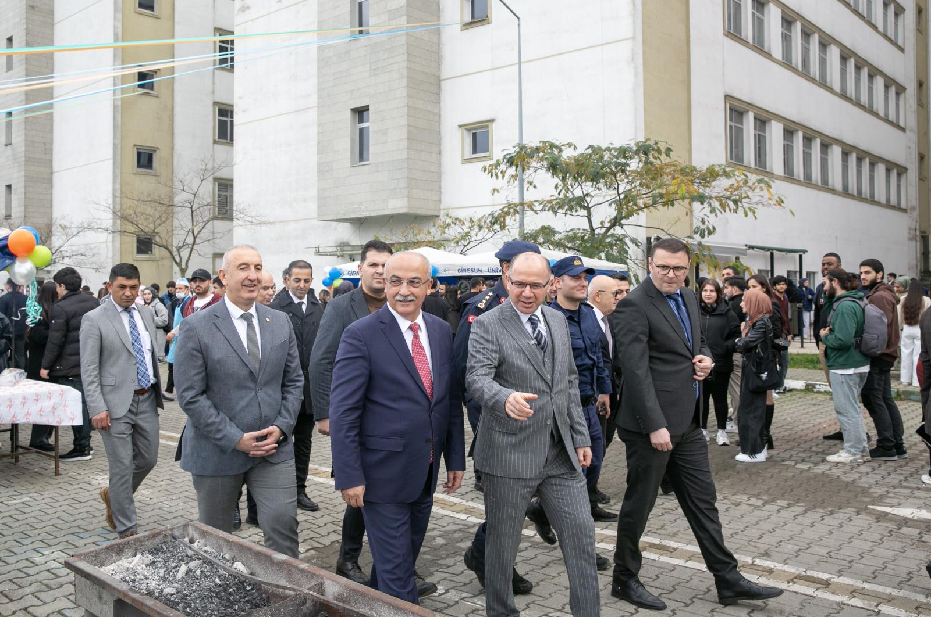  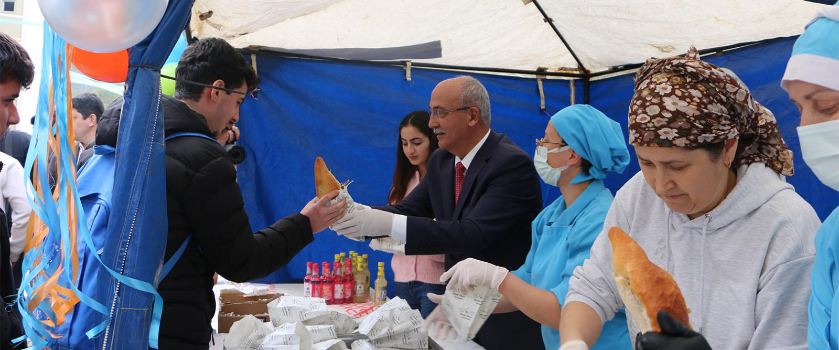  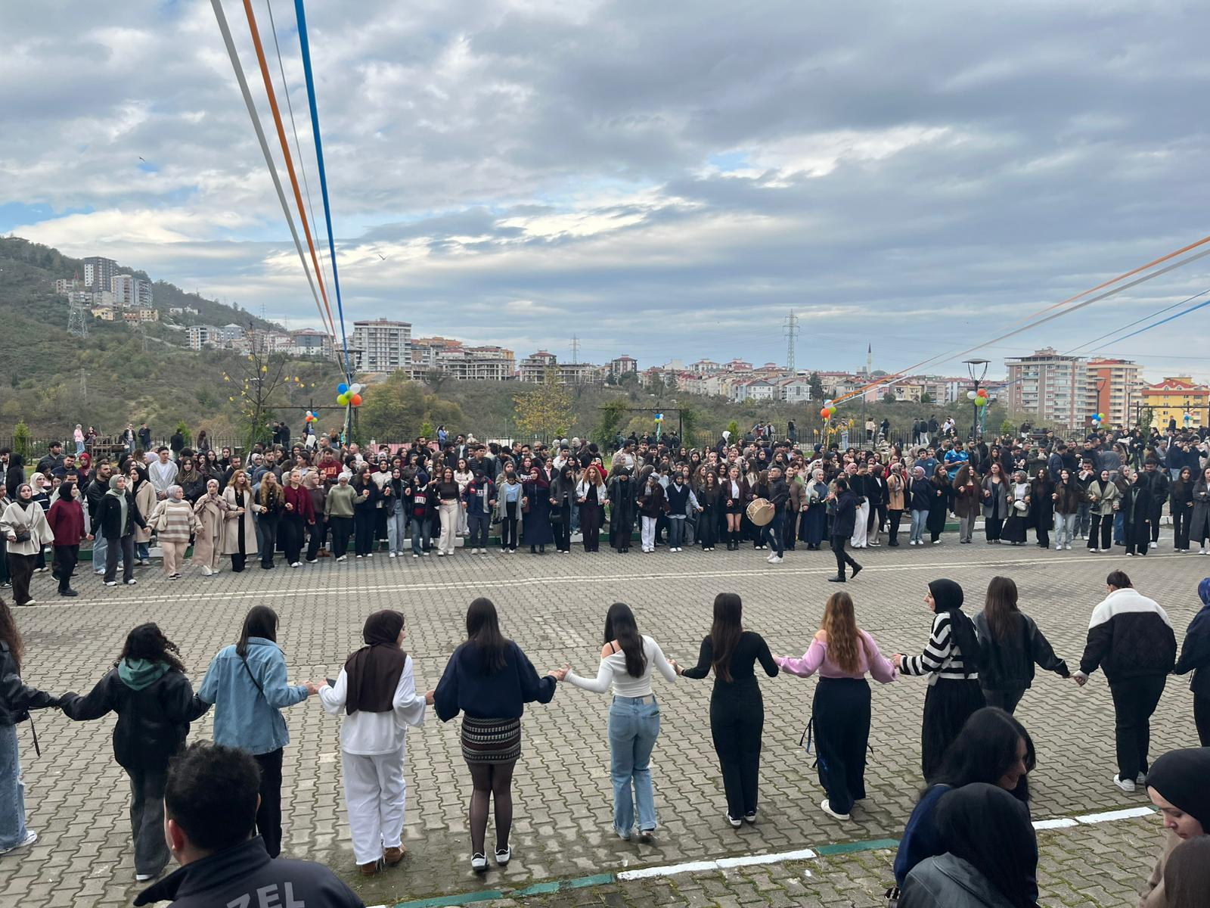  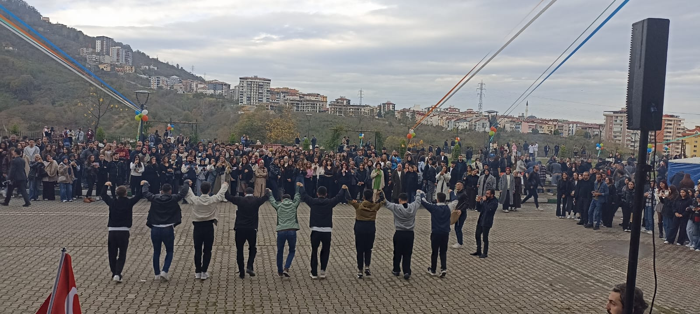  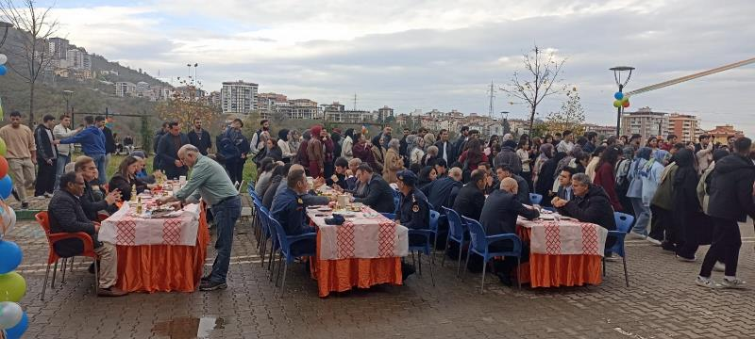  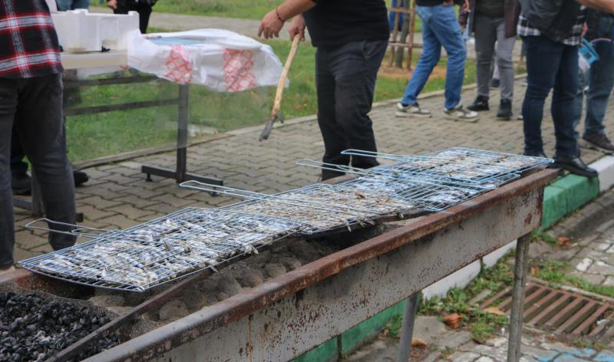  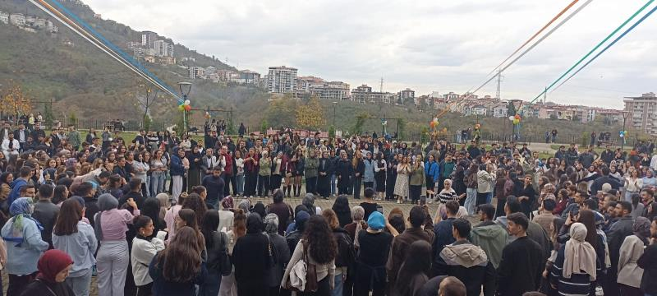
Uygulama Periyodu | 21 İş Günü
KONTROL
Faaliyet | -Etkinlik günü sonunda öğrencilerden olumlu dönüşler alındı.  -Etkinlik alanının fiziki anlamda küçüklüğü ve yetersizliği ile ilgili dönüşler alındı.  -Etkinlikte görevlendirilen bazı destek personelin alanın hazırlık/toparlama sürecinde zamanında görev yerine gelmediği, verimli çalışmadığı, iş yavaşlattığı ve iş bitmeden alandan gitmek istediği/habersiz gittiği gözlemlendi.  -Etkinlikte kullanılan çadırların (protokol, malzeme koyma, ikram hazırlığı vs. yetersiz olduğu gözlemlendi.
Sorumlu | Perihan İSPİROĞLU (Şube Müdürü)
Paydaş Katılımı
Nesnel Kanıt*
Kontrol Periyodu | Her gün
ÖNLEM - İYİLEŞTİRME
Faaliyet | -Etkinlik sürecinde çalışmayı aksatan personel hakkında üst yönetim ile istişare edildi. İlgisiz personeli çalışma sürecine nasıl katabiliriz konusunda planlama yapılması hususunda karar alındı.  -SKS Daire Başkanlığının destek personeli yetersizliğinden kaynaklı aksaklıklar yaşanmakta olup, personel ihtiyacının karşılanması konusunun değerlendirilmeye alınması kararı alındı.  -SKS Daire Başkanlığının çadır yetersizliğinden kaynaklı aksaklıklar yaşanmakta olup, çadır temini konusunun değerlendirilmeye alınması kararı alındı.
Sorumlu | Perihan İSPİROĞLU (Şube Müdürü)
Nesnel Kanıt* | --
Önlem Periyodu | Aksaklık olduğunda

* Kanıtlara ait form, fotoğraf, resmi yazı vb. belgeleri ek olarak iletmeniz gerekmektedir.

